15 февраля состоится поздравление спортсменов участвующих в спартакиадах
12.02.2024
15 февраля в 16:00 в помещении ГБУ «Атлант» по адресу ул. Академика Бакулева, д. 6 пройдет поздравление спортсменов участвующих в спартакиадах. Так же, обсудим планы по будущим спортивным мероприятиям в районе. Приглашаем всех желающих.

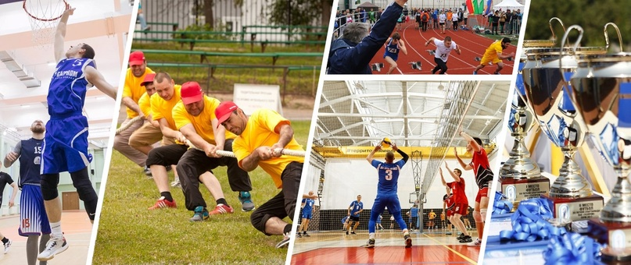

Адрес страницы: http://teplystan.mos.ru/social-services/detail/12160503.html
Управа района Теплый Стан города Москвы

